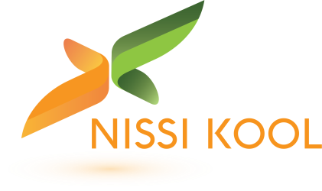

Nissi Põhikooli huviringi avaldus

Palun minu laps vastu võtta Nissi Põhikooli kergejõustikuringi liikmeks.
Andmed õppuri kohta
Nimi:
Klass:
Kontakt:

INFOKS:

- Huviringis osalemine on tasuta kuni 2019. aasta lõpuni. Alates jaanuarist 2020 on ringil kuutasu 25 eurot kuus.
- Lapse tervise, käitumise või individuaalsete iseärasuste kohta palume teavitada huviringi juhendavat õpetajat personaalselt
- Kui laps ei saa huviringi tunnis osaleda, palume sellest teavitada huviringi juhendajat.
- Kui laps otsustab huviringis käimisest loobuda, palume sellest lapsevanemal huviringi juhendajale teada anda.

Kuupäev:
Lapsevanema nimi:
Telefon:
Meil:

